无桩公共自行车租还车流程

1.第三代社保卡（市民卡）刷卡租还车流程
功能开通：第三代社保卡（市民卡）借车功能开通相关信息，市民可通过“嘉兴市民卡”微信公众号、“我的嘉兴”APP了解详情。
租车：使用市民卡对准车身智能锁刷卡区域，听到“滴”声后，拿开卡片，听到“租车成功”提示音，车锁同步弹开，租车成功，开始行程。
还车：要将车辆骑行至市区内的公共自行车绿色专用框内，将车辆停放整齐后，使用市民卡对准车身智能锁刷卡区域，听到“滴”声后，智能锁同时会播报请在15秒内扣锁还车，手动扣锁，听到提示音“还车成功”后即完成行程。
2.手机扫码租还车流程
注册开通：首次注册需下载叮嗒出行APP（各大应用商店均可下载）完成注册并进行0元免费开通。
租车：可用叮嗒出行APP或直接使用微信、支付宝扫描车身二维码自动跳转进入叮嗒出行小程序，进入叮嗒出行界面后，点击手机下方扫码租车按钮，对准车身智能锁二维码进行扫描，听到智能锁播报“租车成功”提示，车锁同步弹开，租车成功，开始行程。
还车：要将车辆骑行至市区内的公共自行车绿色专用框内，将车辆停放整齐后，打开租车时使用的手机软件，进入叮嗒出行界面后，在手机下方按住中间还车按键往右划动，听到智能锁播报请在15秒内扣锁还车后，手动扣锁，听到提示音“还车成功”后即完成行程。
3.温馨提醒
无论是第三代市民卡刷卡租车还是手机扫码租车，还车时都必须按照规范停放在专用框内，否则智能锁会播报提示“请在规定区域还车”，此时智能锁是扣不上的，表示还车不成功，将继续计时。

叮嗒出行APP注册开通流程

1.使用微信或支付宝扫一扫上方二维码

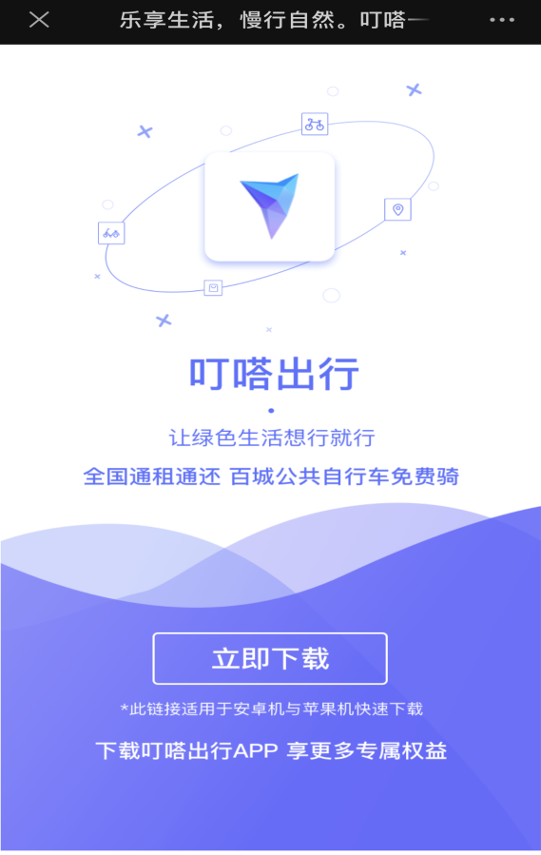
2.通过浏览器打开链接，选择立即下载，根据提示完成安装

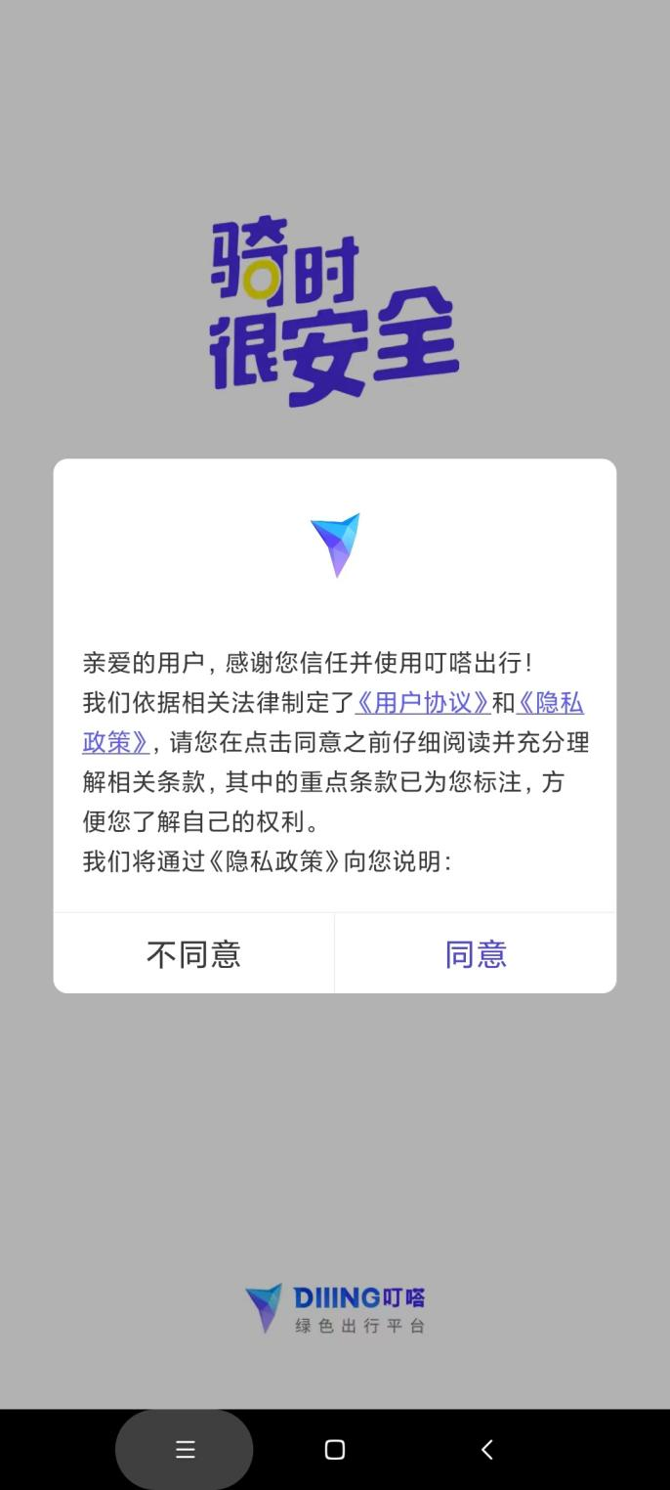
3.安装完成后打开叮嗒出行APP，请仔细阅读《用户协议》和《隐私政策》然后点击同意选项

4.勾选阅读同意后可以选择一键登入或者选择其他方式登录

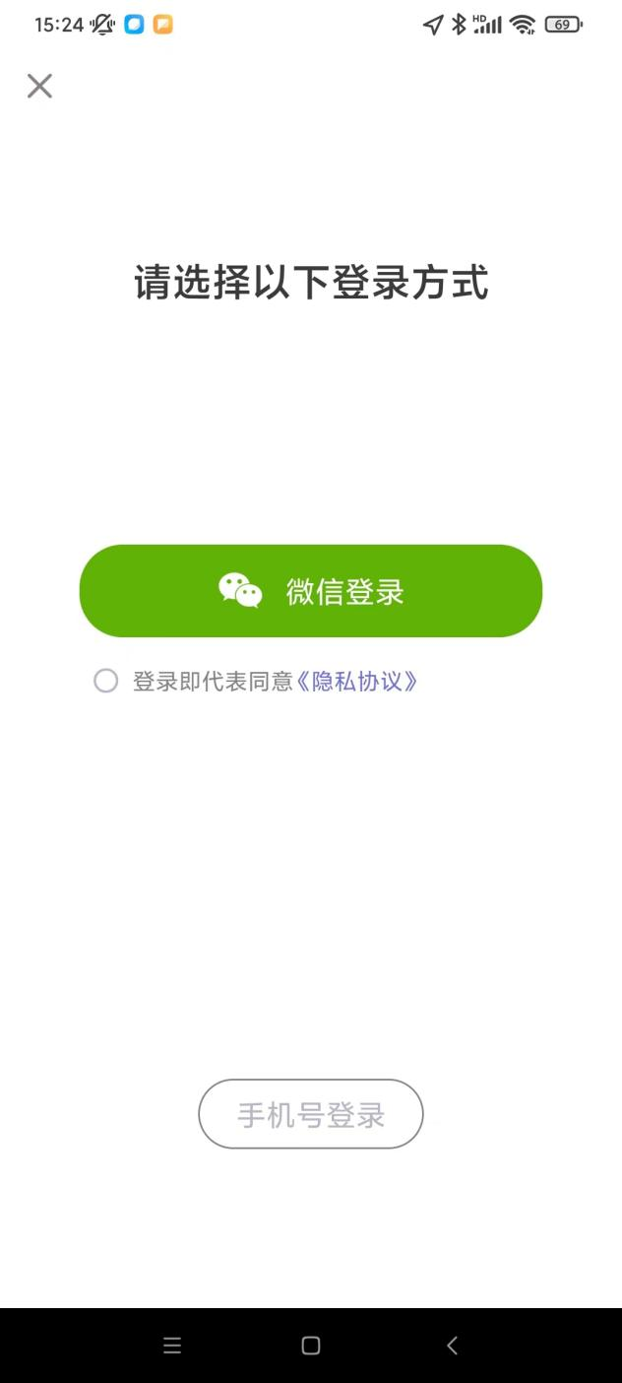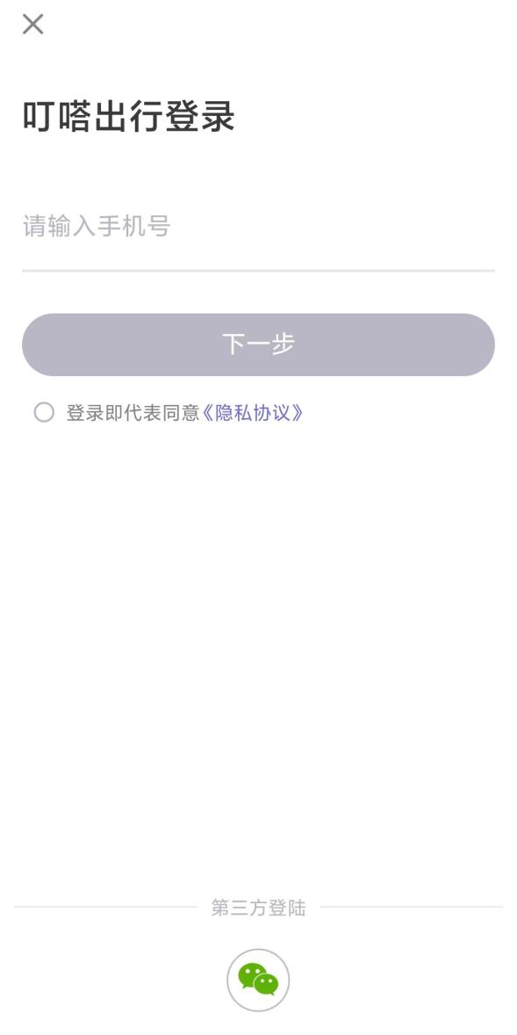
5.完成登录后进入开通租车界面

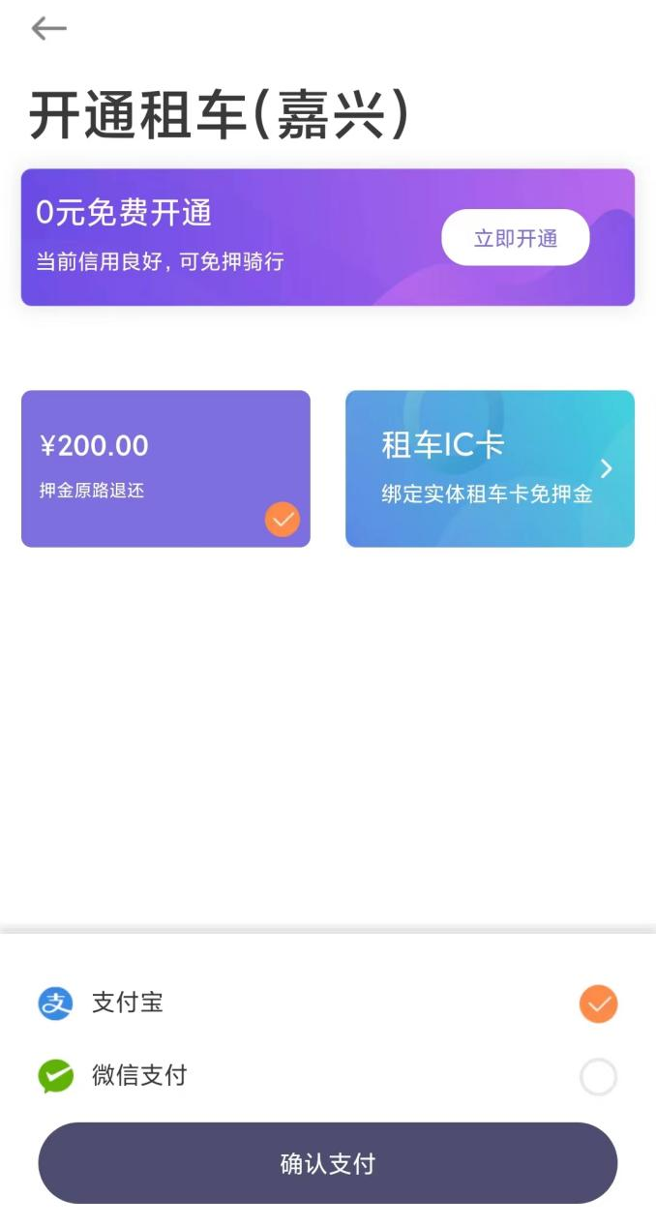
6.选择0元免费开通
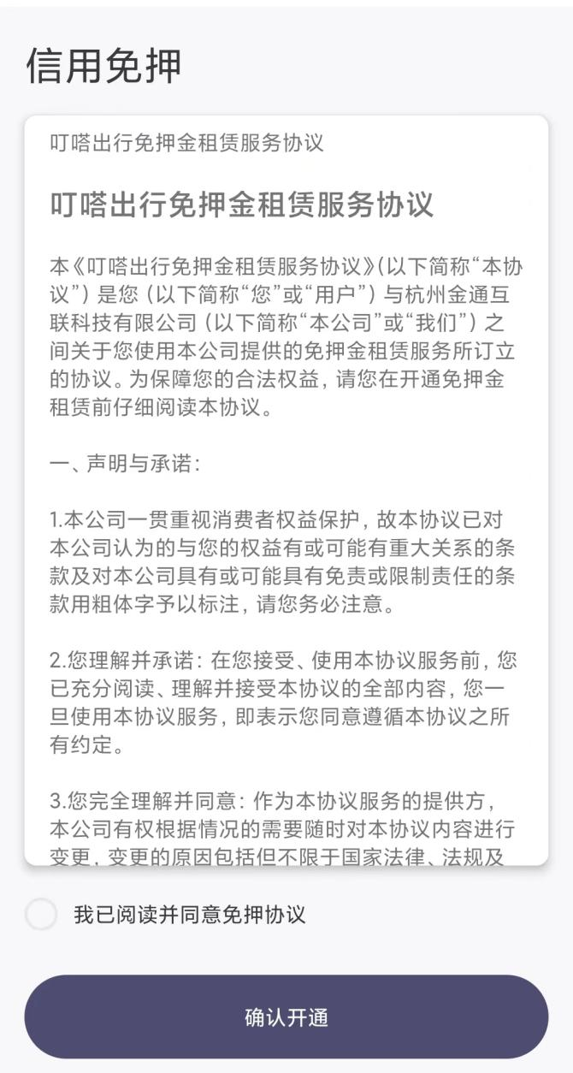
7.阅读信用免押协议，勾选阅读同意选项后点击开通。

